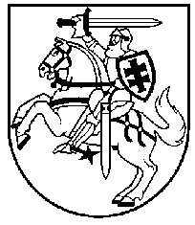

LIETUVOS RESPUBLIKOS PREZIDENTAS
DEKRETAS

DĖL BATAKIŲ HERBO TVIRTINIMO
2006 m. gruodžio 28 d. Nr. 1K-842
Vilnius
Vadovaudamasis Lietuvos Respublikos įstatymu „Dėl miestų herbų tvirtinimo“ ir atsižvelgdamas į Lietuvos heraldikos komisijos išvadą,
t v i r t i n u BATAKIŲ herbą.

RESPUBLIKOS PREZIDENTAS VALDAS ADAMKUS

